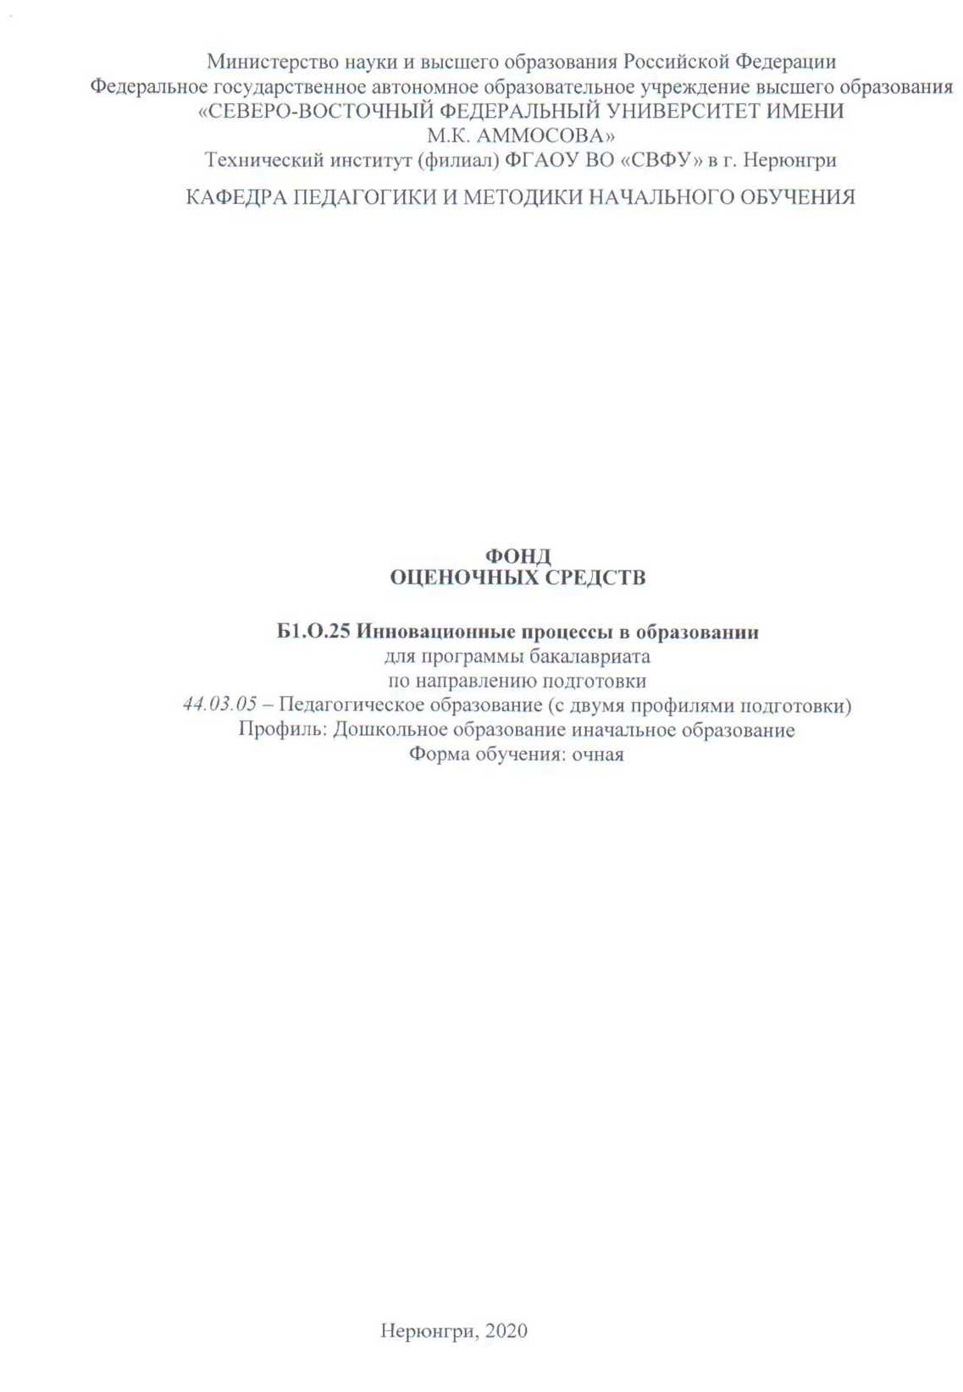

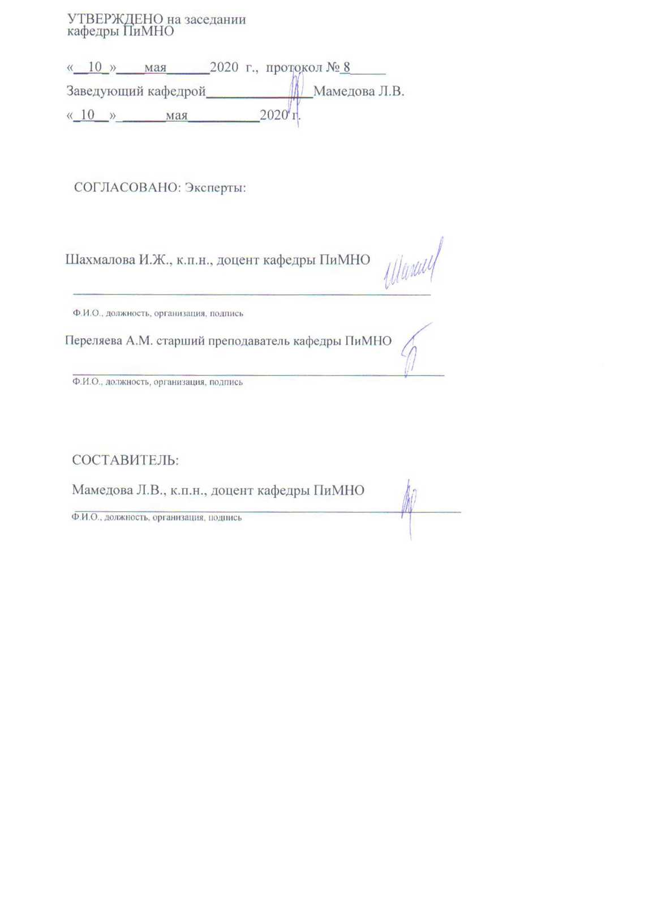
Паспорт фонда оценочных средств
по дисциплине (модулю) Инновационные процессы в образовании
№  п/п | Контролируемыеразделы (темы) дисциплины | Планируемые результаты освоения программы (содержание и коды компетенций) | Планируемые результаты обучения по дисциплине | Наименованиеоценочногосредства
1. | Раздел 1. Основные реформы в образовании в XX–XXI вв. Основные направления современных реформ | Демонстрирует знание основных компонентов основных и дополнительных образовательных программ (ОПК-2.1);  Осуществляет разработку программ отдельных учебных предметов, в том числе программ дополнительного образования (согласно освоенному профилю (профилям) и адаптивных программ совместно с соответствующими специалистами подготовки (ОПК-2.2);  Проводит отбор и применение форм, методов и технологий взаимодействия и сотрудничества участников образовательных отношений в различных видах деятельности (ОПК-7.2);  Владеет методами анализа педагогической ситуации, профессиональной рефлексии на основе специальных научных знаний в соответствии с предметной областью согласно освоенному профилю (профилям) подготовки (ОПК-8.4). | Знать: основные теории, концепции, законы и закономерности деятельностного, технологического и личностно ориентированного подходов как методологии педагогики; методы, проблемы и перспективы развития образовательного процесса; основные компоненты основных и дополнительных образовательных программ; об особенностях формирования образовательной среды для реализации задач инновационной образовательной политики; особенности разработки и реализации методик, технологий и приемов обучения при реализации инновационной деятельности.  Уметь: осуществлять формирование образовательной среды для реализации задач инновационной образовательной политики; разрабатывать и реализовывать методики, технологии и приемы в соответствии с инновационными процессами в образовании.  Владеть: базовыми понятиями по курсу (владение терминами, определение понятий, раскрытие содержания понятий, воспроизведение полного объема каждого понятия, установление межпонятийных связей, практическая интерпретация терминов в различных аспектах); методами анализа педагогической ситуации, профессиональной рефлексии на основе специальных научных знаний в соответствии с предметной областью согласно освоенному профилю (профилям) подготовки; навыками реализации задач инновационной образовательной политики; навыками анализа процесса использования методик, технологий и приемов обучения в организациях, осуществляющих инновационную образовательную деятельность. | Практические занятия, выполнение практических заданий, аттестационная работа,  Выполнение письменных практико-ориентированных заданий (ауд СРС), контрольная работа, экзамен
2. | Раздел 2. Инновация: понятие и структура. Инновационные процессы.
3. | Раздел 3. Образование как область инновационных преобразований.
4. | Раздел 4. Инновационные технологии обучения: активные и интерактивные формы.
5. | Раздел 5. Инновационные системы контроля качества образования, технологии оценивания результатов образования личности

* Наименование темы(раздела)указывается в соответствии с рабочей программой дисциплины.
Министерство науки и высшего образования Российской Федерации
Технический институт (филиал) федерального государственного автономного образовательного учреждения высшего образования «Северо-Восточный федеральный университет имени М.К. Аммосова» в г. Нерюнгри

КАФЕДРА ПЕДАГОГИКИ И МЕТОДИКИ НАЧАЛЬНОГО ОБУЧЕНИЯ

1.ПРАКТИЧЕСКИЕ ЗАНЯТИЯ

В период освоения дисциплины студенты самостоятельно изучают дополнительный теоретический материал к практическим занятиям. Критериями оценки работы на практических занятиях является: владение теоретическими положениями по теме, выполнение практических заданий, знание терминологии. Самостоятельная работа студентов включает проработку конспектов лекций, обязательной и дополнительной учебной литературы в соответствии с планом занятия; выполнение практических работ. Основной формой проверки СРС является устный фронтальный опрос на практическом занятии и письменное написание терминологических диктантов.
Содержание дисциплины, разработка практических занятий с указанием основной и дополнительной литературы к каждому занятию, а также методические рекомендации к выполнению практических заданий, образцы их выполнения представлены в Методических указаниях по выполнению СРС по дисциплине «Инновационные процессы в образовании», размещенные в СДО Moodle: http://moodle.nfygu.ru/course/view.php?id=8751
Темы для семинарских работ
Тема 1. Основные понятия и содержание в инновации.
1. Понятия: инновация, новатика, новшество, реформа.
2. Классификации инноваций в образовании.
3. Виды инноваций.
4. География инноваций.
5. Условия рыночной экономики и необходимость интеграции в мировые инновационные процессы.
Практико-ориентированное задание: Проанализировать Федеральные целевые программы развития образования на 2005-2010 гг., 2011-2015 гг. и т.д. Результат анализа представить в таблице.
Тема 2. Инновационный процесс и его основные характеристики.
1. Инновационное развитие образовательной системы.
2. Формирование инновационной инфраструктуры в сфере образования.
3. Этапы инновационного процесса (В.А. Сластенин, Л.С. Подымова).
4. Этапы инновационного процесса (Ю.А. Карпова).
5. Уровни становления инноваций в образовании.
6. Факторы, влияющие на развитие инновационных процессов.
7. Процесс создания новшества.
8. Путь негативного развития инновационного продукта. Барьеры представителей руководства.
9. Поэтапны переход от точечного внедрения новшеств и разработок в отдельные учреждения образования.
Тема 3. Инновации в образовании на основе ФГОС.
1. Традиционная или устаревшая инновация.
2. Инновационное образование.
3. Определение ФГОС.
4. Духовно-нравственного развития и воспитания личности гражданина России.
5. Условия для инновации.
6. Государственная программа РФ развития образования на 2012-2020 гг. Национальная образовательная инициатива «Наша новая школа». Национальный проект «Образование».
Тема 4. . Педагогические нововведения.
1. Типология педагогических нововведений.
2. Отношение педагогов к нововведениям.
3. Руководитель сторонник инновации.
4. Сопротивления инновациям.
5. ЕГЭ как нововведение в образовании.
6. Образовательная ситуация как нововведение.
7. Дистанционное обучение как глобальное педагогическое нововведение.
8. Руководство в инновационных процессах. Навязывание» нововведения.
Тема 5. Современные концепции в содержании образования.
- Концепция гуманизации и гуманитаризации в образовании.
- Концепция развивающего и деятельностного подходов в обучении.
- Концепция компетентностного подхода в образовании.
- Концепция информационного подхода к обучению.
- Профессиональный стандарт педагога.
Практико-ориентированное задание:
- Приведите пример набора компетенций, составляющих профессиональную компетентность специалиста.
- Приведите примеры наличия элементов компетентностного подхода в дошкольном, школьном образовательном учреждении.
- Приведите примеры наличия элементов информатизации обучения в дошкольном, школьном образовательном учреждении.
Тема 6. Инновации в воспитании.
1. Проявления кризиса воспитания в современном обществе.
2. Воспитание как приоритетное направление реализации ФГОС.
3. Инновационные воспитательные системы (сущность и характерные черты). Зарубежные инновационные воспитательные системы Я.Корчака, Вальдорфских школ, А.Нейла и др.
4. Отечественные воспитательные системы. «Гуманистическая педагогика» К.Д. Ушинского.
5. Идеи свободного воспитания Л.Н. Толстого.
6. Взаимодействие школы и среды как стержень воспитательной системы С.Т. Шацкого.
7. Воспитательная система А.С. Макаренко. Современные гуманистические воспитательные системы (Е.В. Бондаревская, В.В. Караковский, Л.И. Новикова, М.П.Щетинин, А.Н.Тубельский, Е.А.Ямбург и др.).
Практико-ориентированное задание:
1. Прочитайте фрагмент текста и ответьте письменно на вопросы после него. «Воспитание есть педагогическое управление процессом развития личности. Следует уточнить: мы стремимся управлять не личностью, а процессом ее развития. Следовательно, в работе воспитателя приоритет отдается приемам опосредованного педагогического воздействия. Отказ от лобовых методов, от лозунгов и призывов, воздержание от излишнего дидактизма, назидательности выдвигают на первый план диалогические методы общения, совместный поиск истины, развитие через создание воспитывающих ситуаций, разнообразную творческую деятельность» (Караковский В. Общечеловеческие цен- 14 ности – основа учебно-воспитательного процесса // Воспитание школьников. – 1993. - № 2).
2. Находит ли данная позиция автора сегодня поддержку различных представителей педагогической теории и практики? Подтвердите конкретными примерами. Соответствует ли она основным принципам гуманистической педагогики? Является ли вечно инновационной? Раскройте с этих позиций соотношение воспитание и развитие личности, покажите их взаимосвязь.
Тема 7. Инновации в обучении.
1. Идеи-нововведения учителей-новаторов: Ш.А. Амонашвили, М.А. Балабана, В.С. Библера, В.А. Караковского, А.В. Хуторского, В.Ф. Шаталова, Е.А. Ямбурга и других.
2. Идея опоры, идея укрупнения блоков, идея использования диаметральных объектов, идея перспективы, идея погружения и другие.
3. Нововведения на уровне дидактической концепции.
Практико-ориентированное задание: 1. Создайте подборку образовательных сайтов по предмету (не менее 15 сайтов) и охарактеризовать их.
2. Подготовьте сообщение на тему: Какие рекомендации будущему педагогу можно сформулировать на основе современных идей обучения
Тема 8. Информационные ресурсы в образовании.
- Компьютеризация обучения.
- Информационные технологии обучения.
- Использование в обучении ресурсов Интернет.
- Активные и интерактивные методы обучения.
Практико-ориентированное задание: Составить таблицу достоинств и недостатков компьютерного обучения в рамках проблемы «Существующие и новые технологии обучения».
Тема 9. Современные педагогические технологии (метод проектов, обучение в сотрудничестве, ролевые и деловые игры и т.д.).
1. Краткая характеристика современных педагогических технологий и обоснование необходимости их использования.
2. Исторические и педагогические корни метода проектов. Цели метода проектов в современном образовании. Требования к организации и проведению метода проектов.
3. Современные модификации обучения в сотрудничестве. Методика организации совместной деятельности учащихся.
4. Различные виды ситуационного анализа. Кейс-стадия как ситуация с образовательными целями.
5. Проблема самоактуализации, формирования навыков самооценки. Пути формирования способности к рефлексии, самооценке.
6. «Портфель образовательных достижений» в педагогическом процессе.
7. Ролевые и деловые игры проблемной направленности. Понятие игры в гуманистической педагогике. Характерные признаки ролевых и деловых игр.
Тема 10. Готовность педагога к инновационной деятельности.
- Мотивация инновационной деятельности педагогического коллектива, педагога.
- Структура личности педагога-инноватора.
- Креативность как важнейшая составляющая инновационной деятельности педагога и ее развитие.
- Личностно-профессиональные компетентности учителя-инноватора, воспитателя-инноватора и руководителя инновационного процесса.
- Рефлексия в структуре инновационной деятельности педагога.
- Психолого-педагогические барьеры в инновационной деятельности педагога, их профилактика и устранение.
- Готовность педагога к инновационной деятельности и ее диагностика.
Практико-ориентированное задание:
1. Школа работает над проблемой «Создание гуманистической воспитательной системы в школе». Директор дает указание всем учителям сформулировать темы научноисследовательской работы в русле проблемы школы. Учителя темы формулируют, но работа по ним не ведется. Попробуйте определить возможные причины неэффективной исследовательской работы в школе.
2. Тема исследовательской работы учителя – «Проектная технология как средство повышения качества урока». Сформулируйте ее цели и задачи. 3. В процессе методической работы учитель изучает возможности индивидуального подхода к учащимся. Сформулируйте гипотезу исследования. 4. Администрация школы пригласила выступить на педсовете известного педагога, профессора В.Г. с темой «Дифференцированное обучение в школе». Администрация посчитала, что активное внедрение дифференцированного обучения в практику работы ОУ, создание профильных классов в старшей школе обеспечат интерес педагогов к выступлению ученого. Ученый выступал профессионально, заставляя педагогический коллектив размышлять вместе с ним, приводя интересные примеры. Однако после выступления ди- 15 ректор случайно услышала мнение учителей: «О чем говорил?», «Зачем нам это нужно? Только время зря потратили». Предположите, почему выступление ученого вызвало такой отклик у педагогов.
Тема 11. Проектирование инновационной деятельности.
1. Опытно-экспериментальная работа как необходимое условие разработки образовательного проекта.
2. Проблема разработки содержания и технологий учебно-воспитательного процесса школы.
3. Основные процедуры проектирования педагогических нововведений.
4. Функции и логика построения опытно-экспериментальной работы учителя, воспитателя
5. Педагогический мониторинг качества образования.
Практико-ориентированное задание: Изучите Федеральный закон «Об образовании в Российской Федерации» (http://минобрнауки.рф/документы/2974), создайте тезисы статьи 20, отразив цель и направленность экспериментальной и инновационной деятельности в сфере образования.
Тема 12. Инновации в управлении.
1. Проблемы в управлении инновационным развитием школы.
2. Методологические основы управления.
3. Факторы, тормозящие успешное функционирование и развитие управляемых объектов: недостаточная целеустремлённость управления; реактивный, запаздывающий характер управления, отсутствие механизмов опережающего реагирования на возникающие проблемы; недостаточное развитие обратной связи в управлении и др.
3. Инновационные технологии управления: технология проектных команд, технология творческих коалиций, Технология исследовательской деятельности.
4. Роль руководителя образовательного учреждения в освоении и внедрении нового.
Практико-ориентированное задание:
1. В лицее разработана целевая комплексная программа, цель которой - создание оптимальных условий для развития способностей одаренных детей средствами лицейского образования. Ее задачи: разработка целостной теоретически обоснованной системы образовательной деятельности в лицее; создание научно-методического обеспечения деятельности лицея, повышение квалификации педагогов и др. Сформулируйте проблему инновационной работы в лицее.
2. Составьте программу исследования эффективности педагогического процесса на основе систематизации мнений педагогов о критериях и показателях качества их работы.
Тема 13. Мониторинг инновационной деятельности
1. Программа мониторинга инновационных процессов в образовательном учреждении.
2. Критерии оценки эффективности управления инновационными процессами в образовательном учреждении (уровень информированности о новшествах; полнота выделенных актуальных проблем ОУ; рациональность выбора общей и частных целей; их интегрированность; реалистичность планов достижения целей; заинтересованность педагогического коллектива в освоении новшеств; контролируемость процесса развития ОУ).
Практико-ориентированное задание:
- Сравните подходы к диагностике и оценке обучения в двух разных моделях воспитания или обучения (или предложенных, или выбрать самостоятельно).
Сравнение подходов к диагностике
Параметры диагностики и оценки | Диагностическая система «Русская школа» | Диагностическая система «Школа диалога культур»
Главные цели обучения
Объект контроля
Эталон для оценивания
Способ оценки
Методы контроля
Форма оценки
2. Приведите примеры инновационных педагогических технологий, составной частью которых являются аттестационные процедуры.
Тема 14. Анализ эффективности и качества инновационной деятельности в образовании.
1. Принципы анализа эффективности инновационной деятельности в образовании.
2. Система показателей эффективности инновационной деятельности.
3. Активизация инновационных процессов в образовательном учреждении как условие реализации инновационных технологий.
Тема 15. Освоение и внедрение инновационного опыта.
1. Освоение и внедрение инновационного опыта в образовании.
2. Проблема определения эффективности педагогических инноваций.
3. Маркетинг педагогических инноваций современной высшей школы.
4. Инновационный самоменеджмент преподавателя высшей школы.

Критерии оценки
Критериями для оценки результатов внеаудиторной самостоятельной работы студента являются:
- уровень освоения учебного материала;
- умение использовать теоретические знания при выполнении практических задач;
- сформированность общеучебных умений;
- обоснованность и четкость изложения ответа.

0 баллов - ставится, если студент не готов к практическому занятию.
2 балла - студент показал поверхностные знания по большей части темы дискуссии, допускает ошибки в изложении сведений, слабо владеет навыками анализа, не умеет использовать научную литературу.
3 балла - ставится, если студент обнаруживает знание и понимание основных положений обсуждаемой темы, но:
а) излагает материал недостаточно полно и допускает неточности в характеристике понятий;
б) слабо владеет навыками научно-исследовательского анализа;
в) недостаточно знает научную литературу;
г) излагает учебный материал недостаточно последовательно, допускает ошибки в языковом оформлении материала.
4 балла - ставится, если студент дает ответ, но допускает единичные ошибки в изложении материала, знает научную литературу, самостоятельно поправляет ошибки и погрешности в изложении материала темы семинара после замечаний преподавателя.
а) обстоятельно, с достаточной полнотой излагает учебный материал по теме семинара;
б) дает правильные определения основным понятиям;
в) обладает необходимыми навыками научно-исследовательского анализа;
г) обнаруживает полное понимание материала, может обосновать свои суждения, привести необходимые примеры не только из учебника, но и самостоятельно составленные;
д) умеет использовать в процессе ответа научную литературу;
е) излагает материал последовательно, правильно используя педагогическую терминологию.

Министерство науки и высшего образования Российской Федерации
Технический институт (филиал) федерального государственного автономного образовательного учреждения высшего образования «Северо-Восточный федеральный университет имени М.К. Аммосова» в г. Нерюнгри

КАФЕДРА ПЕДАГОГИКИ И МЕТОДИКИ НАЧАЛЬНОГО ОБУЧЕНИЯ

2.Контрольная работа
Требования к контрольной работе: соответствие теме и плану анализа, соответствие работы правилам оформления, предъявляемым к работам такого вида, соответствие литературным нормам (правильность). За несоблюдение правил количество баллов снижается.
Контрольная работа состоит из пяти заданий, которые студент должен выполнить в полном объеме.
Задания для контрольной работы:
1 задание. Составить сообщение и подготовить презентацию на темы: Технология OpenSpace (Открытое пространство). Технология Barcamp и ее разновидности.
2 задание. Подборка тренинговых процедур различной направленности, предназначенных для повышения инновационной продуктивности и сензитивности личности.
3 задание. Разработка кодекса инновационных и этических ценностей как факторов эффективности инновационной деятельности педагога.
4 задание. Анализ процессов реформирования, модернизации, инновационных преобразований (привести примеры каждого вида процесса в образовательной сфере).
5 задание. Сопоставление различных моделей управления инновациями в зарубежной и отечественной образовательной практике.

Критерии оценки контрольной работы:
Соответствие содержания вопросам.
Глубина проработки материала.
Правильность и полнота использования источников.
Грамотность написания.
Соответствие оформления контрольной работы стандартам.
Наиболее характерными стилистическими особенностями текста письменной работы, изложенной научным стилем, являются:
1) строгая последовательность изложения;
2) полная согласованность между собой смежных предложений, в особенности располагающихся в разных абзацах;
3) недопустимость двойственного толкования текста и передача ключевых мыслей в безличной форме.
0 баллов – если контрольная работа не сдана.
1 балл – минимальное кол-во баллов ставится при условии, если студент демонстрирует, лишь поверхностный уровень выполнения работы, путается в понятиях по проблеме, на заданные вопросы отвечает нечетко и неполно, в содержании работы допущены принципиальные ошибки.
2 балла – ставится при условии, если студент демонстрирует, лишь средний уровень выполнения работы, на заданные вопросы отвечает неполно, в содержании работы допущены непринципиальные ошибки.
3 балла – ставится тогда, когда студент выполнил контрольную работу в срок, твердо знает материал, верно, отвечает на заданные вопросы, владеет материалом, при написании контрольной работы проявил глубину познания.
4 балла – ставится в случае соответствия содержания заданиям; проявления глубины, оригинальности и научности суждений; показан высокий уровень освоения студентом учебного материала; студент проявил умение использовать теоретические знания при выполнении практических задач; присутствует обоснованность и четкость изложения ответа; работа содержит обобщенные выводы и рекомендации; активно использованы электронные образовательные ресурсы

Министерство науки и высшего образования Российской Федерации
Технический институт (филиал) федерального государственного автономного образовательного учреждения высшего образования «Северо-Восточный федеральный университет имени М.К. Аммосова» в г. Нерюнгри

КАФЕДРА ПЕДАГОГИКИ И МЕТОДИКИ НАЧАЛЬНОГО ОБУЧЕНИЯ

3.Аттестационная работа
Аттестационная работа поверяет знание студентов по изученному разделу. Представляет собой задания, направленные на проверку умения .
СРС 1. 1. Составить таблицу по группам в рамках проблемы «Набор профессиональных компетенций специалиста» (руководитель детского сада, воспитатель, директор школы, учитель):
№ | Профессиональные знания | Профессиональные умения | Профессионально важные качества личности специалиста
2. Составьте таблицу инноваций в подготовке и переподготовке кадров и инноваций в обучении воспитанников и обучающихся.

СРС 2. Составить таблицу в рамках проблемы «Структура учебной деятельности учащихся, студентов» (вариант компонентного состава учебной деятельности).

СРС 3. Составить обобщающую таблицу в рамках проблемы «Основные направления гуманизации образования» (дошкольное, школьное, профессиональное).

Критерии оценки аттестационной работы:
2 балла выставляется, если студент сдал работу в срок, выразил свое мнение по сформулированной проблеме, аргументировал его, точно определив ее содержание и составляющие. Приведены данные отечественной и зарубежной литературы. Продемонстрировано знание и владение навыком самостоятельной исследовательской работы по теме исследования. Фактических ошибок, связанных с пониманием проблемы, нет.

Министерство науки и высшего образованиям Российской Федерации
Технический институт (филиал) федерального государственного автономного образовательного учреждения высшего образования «Северо-Восточный федеральный университет имени М.К. Аммосова» в г. Нерюнгри

КАФЕДРА ПЕДАГОГИКИ И МЕТОДИКИ НАЧАЛЬНОГО ОБУЧЕНИЯ

4.Промежуточная аттестация

Типовые контрольные задания (вопросы) для промежуточной аттестации
Программа экзамена включает в себя 2 теоретических вопроса, направленных на выявление уровня сформированности всех компетенций дисциплины:
1. Инновационная педагогика как наука
2. Понятие «педагогическая инновация»
3. Основные источники педагогической инноватики
4. Классификация педагогических новшеств
5. Креативность как характеристика деятельности педагога
6. Рефлексия в структуре инновационной деятельности педагога
7. Характеристики новшеств. Характеристики нововведений. Факторы эффективности внедрения новшеств
8. Понятия: инновация, новатика, новшество, реформа. Классификации инноваций в образовании.
9. Виды инноваций. География инноваций.
10. Инновационный процесс и его основные характеристики.
11. Этапы инновационного процесса (В.А. Сластенин, Л.С. Подымова и Ю.А. Карпова).
12. Уровни становления инноваций в образовании. Факторы, влияющие на развитие инновационных процессов. Процесс создания новшества.
13. Инновации в образовании на основе ФГОС.
14. Инновационное образование. Условия для инновации.
15. Государственная программа РФ развития образования на 2012-2020 гг. Национальная образовательная инициатива «Наша новая школа». Национальный проект «Образование».
16. Типология педагогических нововведений. Образовательная ситуация как нововведение.
17. Отношение педагогов к нововведениям. Руководитель сторонник инновации.
18. Дистанционное обучение как глобальное педагогическое нововведение.
19. Современные концепции в содержании образования.
- Профессиональный стандарт педагога.
21. Воспитание как приоритетное направление реализации ФГОС.
22. Инновационные воспитательные системы (сущность и характерные черты). Зарубежные инновационные воспитательные системы Я.Корчака, Вальдорфских школ, А.Нейла и др.
23. Отечественные воспитательные системы. «Гуманистическая педагогика» К.Д. Ушинского. Идеи свободного воспитания Л.Н. Толстого.
24. Инновации в обучении.
25. Идеи-нововведения учителей-новаторов: Ш.А. Амонашвили, М.А. Балабана, В.С. Библера, В.А. Караковского, А.В. Хуторского, В.Ф. Шаталова, Е.А. Ямбурга и других.
26. Информационные ресурсы в образовании.
27. Современные педагогические технологии (метод проектов, обучение в сотрудничестве, ролевые и деловые игры и т.д.).
28. Готовность педагога к инновационной деятельности.
- Структура личности педагога-инноватора. Личностно-профессиональные компетентности учителя-инноватора, воспитателя-инноватора и руководителя инновационного процесса.
30. Проектирование инновационной деятельности.
31. Инновации в управлении.
32. Инновационные технологии управления: технология проектных команд, технология творческих коалиций, Технология исследовательской деятельности.
33. Роль руководителя образовательного учреждения в освоении и внедрении нового.
34. Мониторинг инновационной деятельности
35. Анализ эффективности и качества инновационной деятельности в образовании.
36. Освоение и внедрение инновационного опыта.
37. Маркетинг педагогических инноваций современной высшей школы.
38. Инновационный самоменеджмент преподавателя высшей школы.

Показатели, критерии и шкала оценивания
Наименование индикатора достижения компетенций | Показатель оценивания  (по п.1.2.РПД) | Уровни освоения | Критерии оценивания (дескрипторы) | Оценка
Демонстрирует знание основных компонентов основных и дополнительных образовательных программ (ОПК-2.1);  Осуществляет разработку программ отдельных учебных предметов, в том числе программ дополнительного образования (согласно освоенному профилю (профилям) и адаптивных программ совместно с соответствующими специалистами подготовки (ОПК-2.2);  Проводит отбор и применение форм, методов и технологий взаимодействия и сотрудничества участников образовательных отношений в различных видах деятельности (ОПК-7.2);  Владеет методами анализа педагогической ситуации, профессиональной рефлексии на основе специальных научных знаний в соответствии с предметной областью согласно освоенному профилю (профилям) подготовки (ОПК-8.4). | Знать: основные теории, концепции, законы и закономерности деятельностного, технологического и личностно ориентированного подходов как методологии педагогики; методы, проблемы и перспективы развития образовательного процесса;  Уметь: применять теоретические знания на практике; правильно выражать свои мысли в устной и письменной форме;  Владеть: базовыми понятиями по курсу (владение терминами, определение понятий, раскрытие содержания понятий, воспроизведение полного объема каждого понятия, установление межпонятийных связей, практическая интерпретация терминов в различных аспектах). | Высокий | Студент демонстрирует глубокое и прочное усвоение знаний материала; исчерпывающе, последовательно, грамотно и логически стройно излагает теоретический материал; правильно формулиует определения; демонстрирует умения самостоятельной работы с нормативно- правовой литературой; умения сделать выводы по излагаемому материалу | отлично
 |  | Базовый | Студент демонстрирует достаточно полное знание материала; знание основных теоретических понятий; достаточно последовательно, грамотно и логически стройно излагает материал; демонстрирует умение ориентироваться в нормативно-правовой литературе; умеет сделать достаточно обоснованные выводы по излагаемому материалу, но при этом допускает 2-3 неточности или незначительные ошибки, исправленные студентом с помощью преподавателя. | хорошо
 |  | Мини-мальный | Стулент демонстрирует общее знание изучаемого материала; знает основную рекомендуемую программой дисциплины учебную литературу; умеет строить ответ в соответствии со структурой излагаемого вопроса; показывает общее владение понятийным аппаратом дисциплины. Но в ответе отсутствуют выводы. Речевое оформление требует поправок, коррекции. | удовлетво-рительно
 |  | Не освоены | Студент не знает значительной части программного материала; не владеет понятийным аппаратом дисциплины; допускает существенные ошибки при изложении учебного материала. Студент не осознает связь обсуждаемого вопроса по билету с другими объектами дисциплины. Отсутствуют выводы, конкретизация и доказательность изложения. Речь неграмотная, терминология не используется. Дополнительные и уточняющие вопросы преподавателя не приводят к коррекции ответа студента. В практическом задании допущено более 5 фактических ошибок.  Или Ответ на вопрос полностью отсутствует  Или Отказ от ответа | неудовлетво-рительно

Наименование индикатора достижения компетенций | Характеристика ответа на теоретический вопрос / выполнения практического задания | Количество набранных баллов
ОПК-2.1; ОПК-2.2; ОПК-7.2; ОПК-8.4 | Дан полный, развернутый ответ на поставленный вопрос, показана совокупность осознанных знаний по дисциплине, доказательно раскрыты основные положения вопросов; в ответе прослеживается четкая структура, логическая последовательность, отражающая сущность раскрываемых понятий, теорий, явлений. Знание по предмету демонстрируется на фоне понимания его в системе данной науки и междисциплинарных связей. Ответ изложен литературным языком с использованием современной гистологической терминологии. Могут быть допущены недочеты в определении понятий, исправленные студентом самостоятельно в процессе ответа. | 24-30 б.
ОПК-2.1; ОПК-2.2; ОПК-7.2; ОПК-8.4 | Дан полный, развернутый ответ на поставленный вопрос, показано умение выделить существенные и несущественные признаки, причинно-следственные связи. Ответ четко структурирован, логичен, изложен литературным языком с использованием современной гистологической терминологии. Могут быть допущены 2-3 неточности или незначительные ошибки, исправленные студентом с помощью преподавателя. | 16-23 б.
ОПК-2.1; ОПК-2.2; ОПК-7.2; ОПК-8.4 | Дан недостаточно полный и недостаточно развернутый ответ. Логика и последовательность изложения имеют нарушения. Допущены ошибки в раскрытии понятий, употреблении терминов. Студент не способен самостоятельно выделить существенные и несущественные признаки и причинно-следственные связи. В ответе отсутствуют выводы. Умение раскрыть значение обобщенных знаний не показано. Речевое оформление требует поправок, коррекции. | 6-15 б.
ОПК-2.1; ОПК-2.2; ОПК-7.2; ОПК-8.4 | - Ответ представляет собой разрозненные знания с существенными ошибками по вопросу. Присутствуют фрагментарность, нелогичность изложения. Студент не осознает связь обсуждаемого вопроса по билету с другими объектами дисциплины. Отсутствуют выводы, конкретизация и доказательность изложения. Речь неграмотная, терминология не используется. Дополнительные и уточняющие вопросы преподавателя не приводят к коррекции ответа студента.  - или  - Ответ на вопрос полностью отсутствует  - или  - Отказ от ответа | 0-5 б.

